Stadt Pirmasens

Pressemitteilung
Pirmasens, 5.12.2023
Willkommen zum Pirmasenser Messeprogramm 2024

Sieben Fach- und Special-Interest-Messen machen im nächsten Jahr Station in der westpfälzischen Stadt – Messehalle in City-Nähe punktet mit professioneller Ausstattung für Aussteller-Präsentationen und vielseitige themenbezogene Rahmenprogramme

Der Messekalender 2024 für Pirmasens steht und zeigt sich gewohnt breitgefächert. Bei insgesamt sieben Messen kann sich das Publikum in der westpfälzischen Stadt im kommenden Jahr zwischen Januar und Oktober zu den verschiedensten Verbraucher- und Lifestyle-Themen informieren. Dreh- und Angelpunkt ist dabei die nahe dem Stadtzentrum gelegene Messehalle: Als einziger Standort in Rheinland-Pfalz bietet sie mit ihrer professionellen Infrastruktur optimale Bedingungen für die Aussteller an ihren jeweiligen Messeständen genauso wie bei den ergänzend angebotenen Rahmenprogrammen. Zugleich ist die Messehalle in der Zeppelinstraße 11 auch für Besucher komfortabel zu erreichen. Ausnahmen bezüglich des Veranstaltungsorts bilden die Messe LebensArt – sie findet wie üblich in freier Natur auf dem weitläufigen Gelände des innerstädtischen Strecktalparks statt – und die Hochzeitsmesse, die im Kulturzentrum Forum ALTE POST besucht werden kann.

Die Messen 2024 in Pirmasens im Überblick
20./21. Januar 2024: ProVita
Gesundheitsfördernde Aktivitäten und Produkte finden immer mehr Anklang in Lifestyle- und Freizeitthemen. Von Jahr zu Jahr steigen Bewusstsein und Interesse an gesunder Ernährung, Yoga, Achtsamkeit, Work-Life-Balance oder Prävention. Mit 100 Ausstellern widmet sich die 8. ProVita Messe diesen Themen mit dem Ziel, professionell aufzuklären, relevanten Trends eine Bühne zu geben und diese im Sinne der Gesundheit ganzheitlich zu beleuchten. Fachlich abgerundet wird das Programm durch den Messebeirat. Das abwechslungsreiche Programm reicht von Ausstellungsmodellen bis zu Fachbeiträgen. Die Kooperation mit starken Partnern, wie zum Beispiel den regionalen Krankenhäusern, verleiht der ProVita ein professionelles Fundament.
► https://www.provita-messe.de/pirmasens
2.-4. Februar 2024: BauSalon
Alles rund ums Bauen, Renovieren, Sanieren, Energie und Einrichtung an einem Ort: Das ist der BauSalon in Pirmasens – in persönlicher, familiärer Atmosphäre kombiniert mit fachkundigem Wissen zahlreicher Experten. Die Angebotspalette reicht bei der bereits 11. Auflage der Messe von Massiv-, Holz- und Fertigbauhäusern über Bauelemente wie Fenster, Türen, Markisen und Überdachungen, innovativen und energiesparenden Heizsystemen, Solar- bzw. Photovoltaikanlagen und Stromspeichersystemen bis hin zu Bodenbelägen, Möbeln und Einrichtungsgegenständen sowie Treppen-, Dach- und Kellersanierungen. Hinzu kommen Informationsangebote zu exklusiven und barrierefreien Bädern, energetischer Sanierung und Einbruchschutz. Ebenfalls im Angebot sind Küchen, Öfen, Kamine und Pools. Immobilienmakler sind als Ansprechpartner für Hauskäufer und -verkäufer vor Ort. Ergänzend dazu gibt es zahlreiche kostenlose Fachvorträge zu aktuellen Themen.
► https://www.bausalon.com

17. März 2024: Amarsi – Die Hochzeitsmesse
Auch in der zweiten Auflage dreht sich bei der Hochzeitsmesse im Forum ALTE POST alles um den schönsten Tag des Lebens. In der außergewöhnlichen Kulisse des Pirmasenser Kulturzentrums präsentieren sich unterschiedlichste spezialisierte Dienstleister mit ihren Angeboten für Heiratswillige. Darüber hinaus lädt das Veranstaltungsteam zu Besichtigungen des Trauzimmers im früheren Turmzimmer des Gebäudes ein und informiert zu den Möglichkeiten einer Ausrichtung der Hochzeitsfeier im Elisabeth-Hoffmann-Saal in Kooperation mit dem Hotel-Restaurant Kunz.
► https://www.forumaltepost.de

17. März/13. Oktober 2024: Münz-Briefmarkenmesse der Münzfreunde Pirmasens e. V.
Münzen aus der Antike über das Mittelalter bis in die Gegenwart, dazu Medaillen, Briefmarken, alte Sammlerpostkarten und Zubehör sind in Pirmasens bei der Münzmesse zu bestaunen – der „mittlerweile einzigen verbliebenen Fachmesse in Rheinland-Pfalz“, wie Wilfried Krug erklärt, Veranstalter und Vorsitzender des Münzfreunde Pirmasens e. V. Die Besucher können sich vor Ort mit den einzelnen Münzanbietern austauschen und mit ihnen ins Gespräch kommen.

18./19. April 2024: Fachzubi Ausbildungs- & Job-Messe
Bei der 2. Fachzubi-Ausbildungs- und Jobmesse haben Schüler, Job-Interessierte, Studierende und auch Berufsumsteiger-/wechsler die Möglichkeit, sich über verschiedene Berufsfelder und aktuelle Stellenangebote in interessanten persönlichen Gesprächen bei regionalen Aussteller-Unternehmen zu informieren. Der Eintritt ist kostenlos. „Es erwartet Sie ein spannendes Umfeld verschiedener Branchen. Finden Sie Ihren Traumjob, auf der Jobmesse in Pirmasens, garantiert!“, erklärt Veranstalter Fachzubi mit Sitz im saarländischen Saarlouis.
► https://www.fachzubi.de

24.-26. Mai 2023: LebensArt – Garten, Wohnen und Lifestyle
Rund um den naturnahen Weiher im Strecktalpark in Pirmasens gastiert die bundesweit bekannte Ausstellung LebensArt - Garten, Wohnen und Lifestyle mit einem Ambiente der Extraklasse. Inmitten der Natur präsentieren sich die Aussteller in weißen Zelten und auf dem umgebenden Grün. Auf die Besucher warten die neuesten Trends und hochwertige Lifestyle-Produkte für Haus und Garten in der harmonischen Umgebung des beliebten Pirmasenser Bürgerparks. Accessoires, Mode, Schmuck, Kulinarisches, Inneneinrichtung, Möbel, aber auch Gartenelemente, Pflanzen und vieles mehr stehen bereit, um entdeckt und mit nach Hause genommen zu werden. Zusätzlich geben Profis Tipps zur Gartenpflege und inspirieren mit neuen, kreativen Gestaltungsideen.
► https://www.lebensart-messe.de/pirmasens.html

20. September 2023: Berufsinformationsbörse (BIB)
Die Berufsinformationsbörse (BIB) findet alljährlich im September in den Messehallen 6 statt – im Jahr 2024 zum 15. Mal – und wird von rund 3.500 Schülern der Klassen 8 bis 13 aller Schulen in Pirmasens und der umgebenden Südwestpfalz sowie Bitsch und Saargemünd in Frankreich besucht. Im Jahr 2023 hatten 114 Aussteller (Betriebe, Universitäten, Fachschulen und Institutionen) das umfangreiche Ausbildungsangebot der Region präsentiert. Die BIB Pirmasens ist eine Veranstaltung der Stadt Pirmasens und wird vom BIB Pirmasens e. V. organisiert. Finanziell unterstützt wird die Veranstaltung vom Rotary-Club Pirmasens, Rotary Club Pirmasens-Südwestpfalz, dem Lions-Club Pirmasens sowie vom Arbeitskreis Schule Wirtschaft und der Bundesagentur für Arbeit mit dem EURES-Programm unterstützt.
► http://www.bib-pirmasens.de

Ergänzendes zur Stadt Pirmasens
Erste urkundliche Erwähnung fand Pirmasens um 850 als „pirminiseusna“, angelehnt an den Klostergründer Pirminius. Der als Stadtgründer geltende Landgraf Ludwig IX. errichtete im heutigen Pirmasens die Garnison für ein Grenadierregiment, es folgten 1763 die Stadtrechte. Am südwestlichen Rand des Pfälzerwalds gelegen und grenznah zu Frankreich ist das rund 42.000 Einwohner zählende, rheinland-pfälzische Pirmasens wie Rom auf sieben Hügeln erbaut. In ihrer Blütezeit galt die Stadt als Zentrum der deutschen Schuhindustrie und ist in dieser Branche heute noch wichtiger Dreh- und Angelpunkt; ihren Sitz in Pirmasens haben zum Beispiel die Deutsche Schuhfachschule und das International Shoe Competence Center (ISC). Zu den tragenden Wirtschaftsbereichen zählen unter anderem chemische Industrie, Kunststofffertigung, Fördertechnik-Anlagen und Maschinenbau. Pirmasens positioniert sich heute als Einkaufsstadt mit touristischem Anspruch und gut ausgestattetem Messegelände. Seit 1965 wird eine Städtepartnerschaft mit dem französischen Poissy gepflegt. Weitere Informationen unter www.pirmasens.de.
20231205_psp

Begleitendes Bildmaterial:
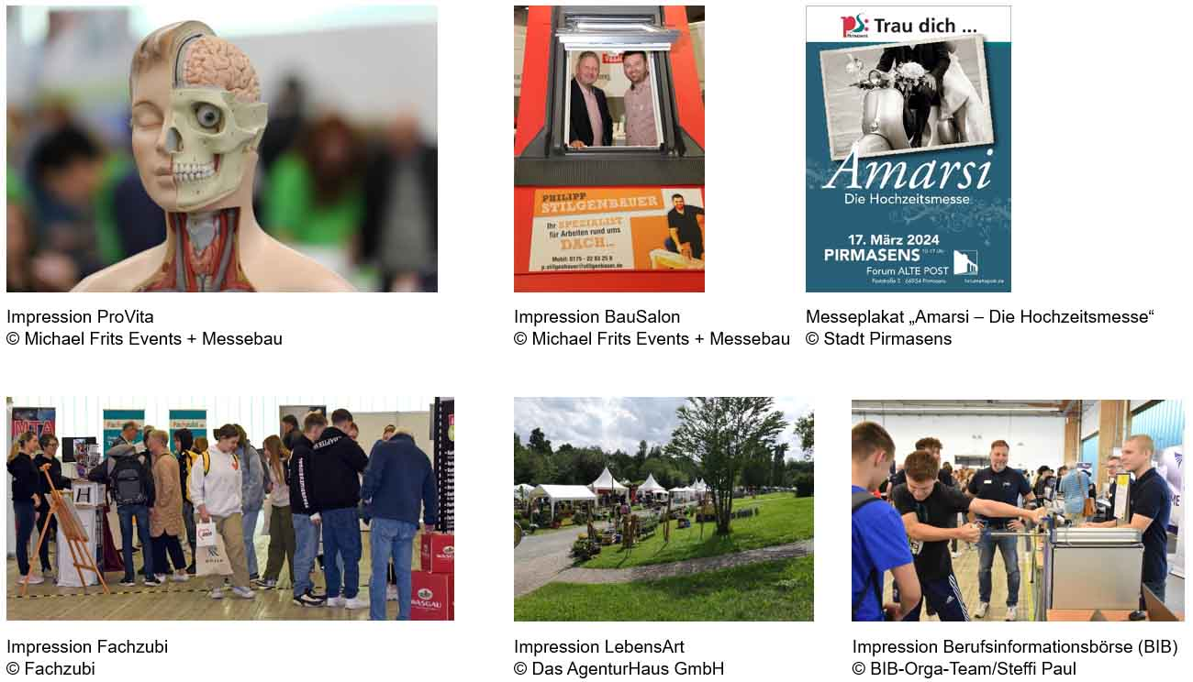
[ Download unter https://ars-pr.de/presse/20231205_psp ]

Pressekontakte
Stadtverwaltung Pirmasens ars publicandi Gesellschaft für
Maximilian Zwick Marketing und Öffentlichkeitsarbeit mbH
Leiter der Pressestelle Martina Overmann
Rathaus am Exerzierplatz Schulstraße 28
D-66953 Pirmasens D-66976 Rodalben
Telefon: +49 6331 84-2222 Telefon: +49 6331 5543-13
Telefax: +49 6331 84-2286 Telefax: +49 6331 5543-43
presse@pirmasens.de MOvermann@ars-pr.de
https://pirmasens.de https://ars-pr.de

